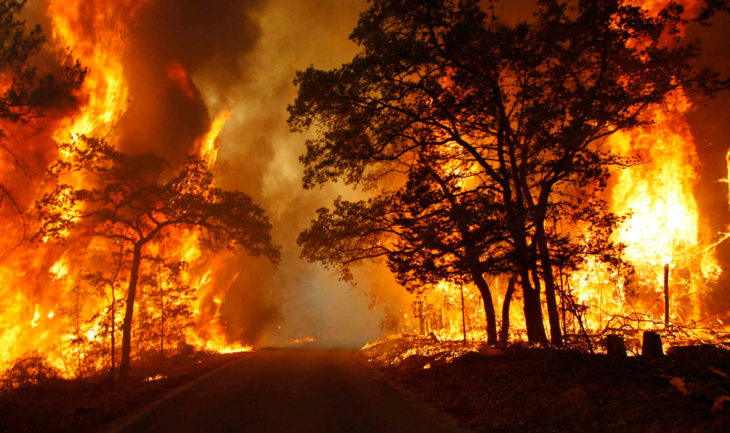
ПРОКУРАТУРА КРАСНОЯРСКОГО КРАЯ РАЗЪЯСНЯЕТ:
ВНИМАНИЕ! ТЫ МОЖЕШЬ ЭТОГО ИЗБЕЖАТЬ !
В пожароопасный сезон ПОМНИ:
в лесу недопустимо: ПРИЧИНА 9 из 10 природных
- пользоваться открытым огнем; пожаров – ЧЕЛОВЕК!
- бросать горящие спички и окурки;
- оставлять бутылки или осколки, НЕ ПОДЖИГАЙ ТРАВУ -
они могут срабоать как зажигательные
линзы; ОСТАНОВИСЬ…..
- оставлять промасленный или
пропитанный горючими веществами - при охоте употреблять пыжи -
обтирочный материал; из легковоспламеняющихся
- выжигать траву под деревьями, или тлеющих материалов;
на лесных полянах, прогалинах; - разведение костров допускается
- разводить костры в хвойных на площадках, окаймленных
молодняках, на торфяниках, лесосеках, минерализированной (очищенной
местах с сухой травой, под кронами до почвы) полосой, шириной не менее
деревьев, а также на участках полуметра.
поврежденного леса; - костер необходимо тщательно тушить.

А ТЫ ЗНАЕШЬ, ЧТО ПЛАМЯ МОЖЕТ БЕЖАТЬ ПО ТРАВЕ СО СКОРОВТЬЮ 30 км/ч ?!
БЕРЕГИ ЛЕС и ЕГО ЖИТЕЛЕЙ ОТ ПОЖАРА
ЗАЩИТИ СЕБЯ ОТ УГОЛОВНОЙ И АДМИНИСТРАТИВНОЙ ОТВЕТСТВЕННОСТИ
г. Красноярск, пр. Мира, д. 32, тел. 8 (391) 222-47-82

